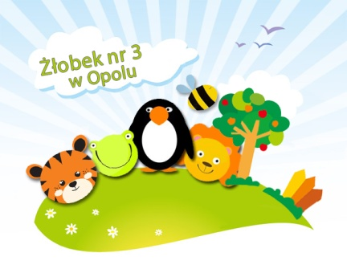

OŚWIADCZENIE RODZICA
w sprawie rozwiązania umowy
o korzystanie z usług Żłobka Nr 3 w Opolu

Ja: ………………………………………………………………………………………..........
zamieszkała/ły w Opolu przy ul. ………………………………………………………………………
Legitymująca/cy się dowodem osobistym seria…………..……. nr…………..…………….…………
będąca/cy rodzicem/prawnym opiekunem dziecka: ……………………………………..……………
urodzonego dnia …………………….
Oświadczam, iż z dniem …………………………………. rozwiązuję Umowę zawartą
w dniu………………………… w Żłobku Nr 3 w Opolu.

……………………………………………………
(czytelny podpis składającego oświadczenie)

………………………………………………
(data i podpis przyjmującego oświadczenie)

